ПАМЯТКА ДЛЯ РОДИТЕЛЕЙ

Родитель, помни, что несовершеннолетние наиболее подвержены опасностям сети Интернет, а родители несут ответственность за своих детей

ЧЕМ ОПАСЕН ИНТЕРНЕТ ДЛЯ ДЕТЕЙ?
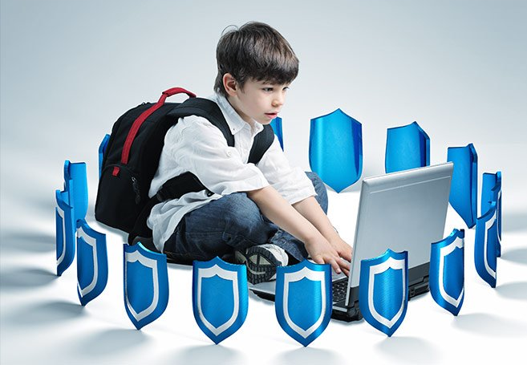
В интернете можно найти информацию и иллюстрации практически на любую тему. Необходимо обеспечить защиту детей от контактов в интернете с нежелательными людьми, от знакомства с материалами недетской тематики или просто опасными для детской психики, от вредоносных программ и интернет-атак.
Так как дети по своей наивности, открытости и неопытности, не способны распознать опасность, а любознательность детей делает их крайне уязвимыми в интенет-пространстве, об их безопасности, в первую очередь, должны беспокоиться родители.

ОПАСНОСТЬ В ИНТЕРНЕТ-ПРОСТРАНСТВЕ МОЖНО РАЗДЕЛИТЬ НА ТРИ ВИДА:
- Доступная для детей негативная информация.
- Противоправные и социально-опасные действия самого ребенка .
- Целенаправленные действия третьих лиц в отношении ребенка.
Наиболее опасные в сервисах интернет-общения:
- Педофилы, для которых дети становятся объектами развратных действий и преступлений против половой неприкосновенности.
- Сектанты, навязывающие нетрадиционные, асоциальные отношения и ценности.
- Интернет-аферисты (мошенники, онлайн-игроки и пр.), прививающие детям склонность к азартным играм, выманивающие у детей конфиденциальную информацию о родителях и уровне материальной обеспеченности семьи, а также ставящие ребенка в материальную и иную зависимость.
- Кибербуллеры унижают и «травят детей». Кибербуллинг набирает обороты как со стороны злоумышленников, так и среди подростковых социальных групп.
Среди детей приобрели моду суицид и игры со смертью, селфхарм (самоповреждение), анорексия, экстремальные селфи, а также различные радикальные движения: против родителей и семьи, школ и педагогов и прочее.
Более половины детей сталкивается с интернет-угрозами, не ставя в известность родителей, в ряде случаев, боясь их, в ряде случаев, не доверяя.
Как правило, родители не уделяют большого значения интернет-безопасности и интернет-воспитанию детей.
В интерактивном мире дети могут быть так же беззащитны, как и в реальном. Поэтому важно сделать все возможное, чтобы защитить их.


РЕКОМЕНДАЦИИ:
1. Расположить ребенка к доверительному диалогу по вопросам интернет-безопасности. Объяснить, что Интернет является не только надежным источником информации, но и опасным собеседником а доверять следует родителям, педагогам и лучшим друзьям.
2. Установить с ребенком «правила» работы с компьютером и гаджетами, временные ограничения, определить ресурсы, которые можно и нужно посещать. Объяснить, что Интернет, в первую очередь, является средством развития и обучения, и только второстепенно — развлечений и общения. Желательно договориться, что новые игры и программы будут устанавливаться совместно с родителями.
3. Ввести ограничения по использованию гаджетов. Дошкольникам, а также ученикам младших классов мобильный Интернет не нужен в повседневной жизни.
4. Запретить общение с незнакомыми людьми. Эта мера должна восприниматься так же, как и запрет общения с незнакомыми на улице!
5. Привить культуру поведения в IT-пространстве, постоянно осуществляя интернет-воспитание ребенка.
6. Надлежащим образом настроить компьютерную технику ребенка. Использовать контент-фильтры, затрудняющие посещение определенных видов ресурсов на уровне оператора связи и на уровне операционной системы. Контент-фильтрация не всегда эффективна, в частности, из-за того, что не ко всем сайтам закрыт доступ, а соцсети, онлайн-игры, переписка и иная активность ребенка остаются в стороне!
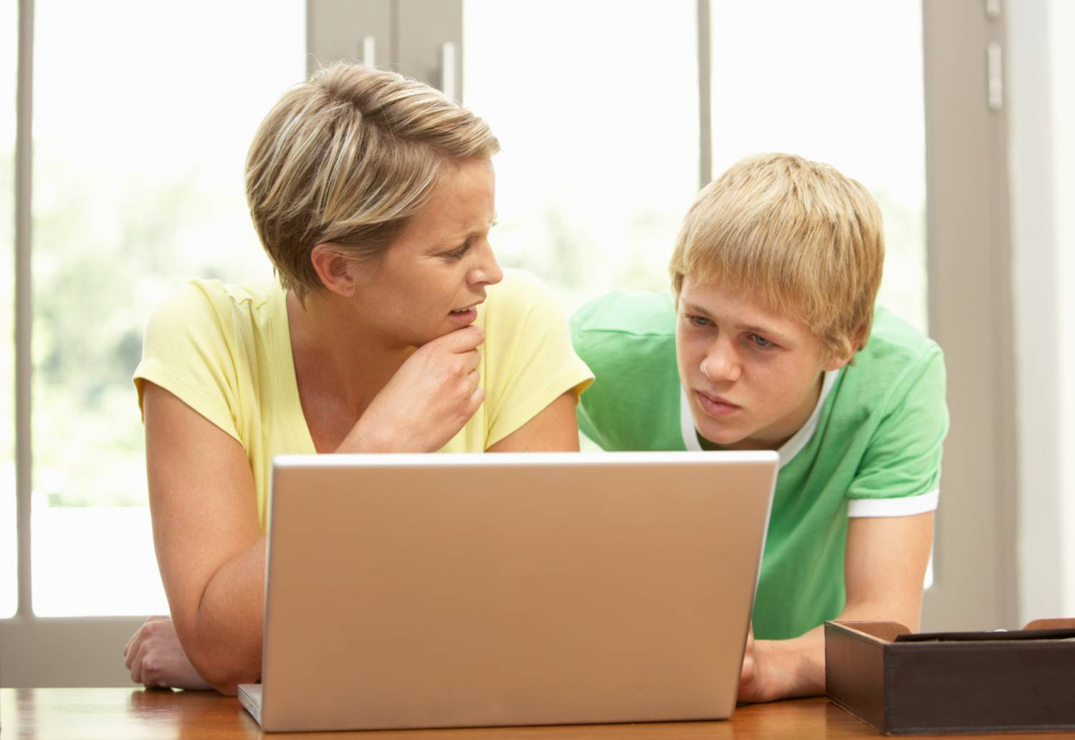
7. Контролировать деятельность ребенка с компьютером и гаджетами, в частности, при помощи средств родительского контроля. При этом, ребенку нужно объяснить, что Вы это делаете для того, чтобы предотвратить опасность, и что на это имеете полное право. Знайте, что дети способны удалять историю переписки и посещения сайтов, существует множество средств родительского контроля, которые необходимо использовать для того, чтобы обезопасить своего ребенка.


НЕСКОЛЬКО СОВЕТОВ ПО ОБЕСПЕЧЕНИЮ ИНТЕРНЕТ-БЕЗОПАСНОСТИ:
- Расскажите своим детям о потенциальных угрозах, с которыми они могут столкнуться в интернете.
- Если возможно, поставьте компьютер в общей комнате.
- Постарайтесь проводить время за компьютером всей семьей.
- Попросите детей рассказывать обо всем, что вызывает у них неприятные чувства или дискомфорт при посещении интернета.
- Ограничьте материалы, доступные детям через компьютер.
Вам помогут сделать это антивирусные программы и сами браузеры.
Так например, Internet Explorer включает компонент Content Advisor, а Kaspersky Internet Security компонент «Родительский контроль».
Родительский контроль - это программы и службы, которые позволяют родителям (законным представителям), отслеживать, как их ребенок использует компьютер: от фильтрации веб-содержимого и управления контактами электронной почты до ограничений на общение через Интернет. Цель таких средств - обеспечить безопасность ребенка в Интернете, и эти инструменты иногда называют семейными настройками и настройками семейной безопасности. Windows 7, 8, 10, Linux. Windows Vista, Xbox 360, Xbox Live, Bing и другие продукты Microsoft включают встроенные настройки семейной безопасности.
Родители с помощью «родительского контроля», Вы сможете наблюдать, какие сайты посещает ваш ребенок, узнаете о том, какой у него «аватар» (изображение небольшого размера, позволяющее визуально идентифицировать пользователя интернет в социальных сетях, на формах и т.д.), «ник» (первоначально «кличка, прозвище», от средне-английского an eke name − «другое имя», сетевое имя − псевдоним, используемый пользователем в интернете, обычно в местах общения (в социальных сетях, блогах, форумах, чатах, он-лайн играх) и «статус» (особое текстовое сообщение, которое каждый пользователь размещает в специальном окошке, добровольно, данное сообщение могут видеть все посетители и все ваши друзья, которые есть у вас в контактах в социальных сетях, это может быть важная информация «я на экзамене!», цитата какого-то великого деятеля, фраза из песни и т.д. в он-лайн играх и социальных сетях).

- Объясните детям, что им разрешено, а что запрещено делать в интернете:
- регистрироваться в социальных сетях и на других сайтах;
- совершать покупки в интернете;
- скачивать музыку, игры и другой контент в интернете;
- использовать программы мгновенного обмена сообщениями;
- посещать чаты.
Если детям разрешено использовать программы мгновенного обмена сообщениями или посещать интернет-чаты, расскажите им об опасностях общения или отправки сообщений людям, которых они не знают и которым не доверяют.
  - Установите надежную антивирусную программу, способную защитить компьютер от вредоносных программ и хакерских атак. Многие продукты для обеспечения безопасности в интернете сочетают в себе возможности антивирусной защиты и расширенные функции родительского контроля, которые помогают защитить детей, когда те находятся в интернете.
Контроль переписки через социальные сети с помощью функции «Родительский контроль» позволяет:
- сформировать списки контактов, переписка с которыми будет разрешена или запрещена.
- задать ключевые слова, наличие которых будет проверяться в сообщениях.
- указать личную информацию, пересылка которой будет запрещена.
Если переписка с контактом запрещена, то все сообщения, адресованные этому контакту или полученные от него, будут блокироваться. Информация о заблокированных сообщениях, а также о наличии ключевых слов в сообщениях выводится в отчет. Для каждой учетной записи пользователя компьютера можно посмотреть краткую статистику переписки через социальные сети, а также подробный отчет о событиях.

ОБРАТИТЕ ВНИМАНИЕ НА ПОДОЗРИТЕЛЬНЫЕ ХЕШ-ТЕГИ:
#f53 #f57 #f58 #d28 #морекитов #тихийдом #хочувигру #млечныйпуть #хочувигру #хочу_в_игру #ждуинструкцию #млечныйпуть

ЕСЛИ НА КОМПЮТЕРЕ И МОБИЛЬНОМ УСТРОЙСТВЕ ВАШЕГО РЕБЕНКА НЕ УСТАНОВЛЕН РОДИТЕЛЬСКИЙ КОНТРОЛЬ, НА ЧТО СТОИТ ОБРАТИТЬ ВНИМАНИЕ:
1. Подросток не высыпается, даже если рано ложится спать - проследите, спит ли он в ранние утренние часы.
2. Рисует китов, бабочек, единорогов.
3. Состоит в группах, содержащих в названии следующее: «Киты плывут вверх», «Разбуди меня в 4.20», «f57», «f58», «Тихийдом», «Рина», «Няпока», «Море китов», «50 дней до моего...», «домкитов», «млечныйпуть», «150звёзд», «ff33», «d28», «хочувигру».
4. Закрыл в Контакте доступ к подробной информации, в переписке с друзьями (на личной стене) есть фразы "разбуди меня в 4.20", "я в игре". И совсем уж страшно, если на стене появляются цифры, начиная от 50 и меньше.
5. Переписывается в вайбере (и др. мессенджерах) с незнакомыми людьми, которые дают странные распоряжения.

Опасные ситуации, которые могут свидетельствовать о рискованном поведении ребенка в интернет-пространстве, на которые родителям надо обратить особое внимание:

- Резкое изменение поведения. Например, ребенок теряет интерес к тому, чем раньше любил заниматься, у него резко сокращается круг ранее привычных и любимых увлечений.
- Ребенок обнаруживает прочную зависимость от устройств, имеющих выход в сеть Интернет, проводит в сети практически все время, зачастую в ущерб учебе, развлекательным мероприятиям и так далее, почти никогда не расстается с мобильным телефоном. При этом им устанавливаются пароли на всех девайсах, используются графические ключи для входа, проводится постоянная очистка используемых браузеров, корзины.
- Зависимость от социальных сетей, «зависание» в них в любое время, в том числе ночью.
- Изменение образа жизни. В частности, ребенок выходит в социальные сети в ночное время, сам уходит из дома, не поясняя куда, в том числе вечером и даже ночью.
- Наличие на теле и конечностях ран, порезов (как правило, в области запястий), иных повреждений, объяснить происхождение которых подросток не может, либо наоборот, стандартно оправдывается («упал», случайно порезался» и так далее).
- Рисование на руках планет, различных мистических символов и знаков, побуждение сделать татуировки.
- Наличие примера суицида в ближайшем окружении, а также среди значимых взрослых или сверстников.
- Самым страшным и необратимым процессом воздействия на детей стало массовое вовлечение их в суицидальные группы, в которых романтизируется смерть, популяризируется уход из жизни. Воздействовать на ребенка могут не только путем прямого контакта в переписке в социальных сетях, но и через предложения просмотра видео, прослушивания музыки, обсуждения сериалов, в помощи решения домашнего задания. Также могут предлагаться определенные онлайн книги, рекомендации по прочтению литературы
и прослушивание музыки.

Вот некоторые значимые признаки, на которые необходимо обратить внимание родителям при мониторинге страницы своего ребенка в социальной сети:
- в своих изображениях, публикуемых на страницах соцсетей, детьми могут размещаться фотографии самоунижения, оскорбления себя в разных и порой даже жестоких формах, вплоть до нанесения себе травм, в частности и порезов;
- символичными являются сохранение фотографий китов (которые выбрасываются
на берег и таким образом добровольно уходят из жизни), бабочек (которые летят на свет, хотя знают, что это приведет их к неминуемой гибели), единорогов (смерть едет на единороге в ад), съемки с высоты, крыш и чердаков;
- следует обратить внимание на круг друзей и подписчиков, изучить оставленные ребенком комментарии в различных группах;
- зачастую в «статусе» страницы указывается так называемый «обратный отсчет» (например, «До самоубийства осталось 10 дней»);
- необходимо фиксировать время посещения (а в отдельных случаях,
и продолжительность) ребенком своей страницы в соцсетях.
Также необходимо иметь в виду, что активными участниками «групп смерти»,
как правило, становятся дети из полных благополучных семей, часто с хорошим достатком и организованным досугом, широким кругом общения.
При этом наличие всех вышеперечисленных признаков дети объясняют тем,
что хотели «разыграть» родителей или друзей, отрицая любые подозрения в намерении совершить суицид.
Помните! Никто из детей изначально не застрахован от этого! Не полагайтесь на то,
что если Ваш ребенок воспитывается в благополучной семье с надлежащими условиями воспитания, то он не может стать жертвой сети Интернет!

Главное следственное управление предупреждает: любой ребёнок может стать жертвой в результате неправильного использования сети Интернет!
Наиболее часто с использованием сети Интернет совершаются преступления против половой неприкосновенности несовершеннолетних, а также преступления экстремистской направленности.

Родителям необходимо помнить!
В соответствии со ст.44 Федерального закона Российской Федерации «Об образовании
в Российской Федерации» № 273-ФЗ родители (законные представители) несовершеннолетних обучающихся имеют преимущественное право на обучение и воспитание детей перед всеми другими лицами. Именно они в первую очередь «обязаны заложить основы физического, нравственного и интеллектуального развития личности ребенка».
Компетентность и информированность родителей в организации времяпровождения
их детей в сети Интернет во многом может определить особенности развития ребенка, смягчить или, наоборот, увеличить степень социальных рисков, связанных с использованием ребенком «всемирной паутины».

Что делать родителям?
Наличие совместных с ребенком интересов, которые основаны не только на помощи родителей детям в учебной деятельности, в частности, через интернет-пространство,
но и на других возможностях семейного сетевого взаимодействия в открытом интернет-пространстве выступает хорошей возможностью для предупреждения угроз, идущих из сети Интернет:
- объединение интересов родителей и детей в сфере пользования сетью Интернет: совместные просмотры фильмов и видеосюжетов, интересные представителям и «отцов»,
и «детей», с последующим их обсуждением; совместная игровая деятельность в сети; совместная художественная деятельность родителей и ребенка (она может носить
как ознакомительный характер, так и профессиональный – если родители (или кто-то из них)
и ребенок занимается музыкой, живописью и т.д.);
- совместная работа в сети Интернет с различными целями: например, получение информации, работа с видеоресурсами, которая может иметь самый различный уровень,
в зависимости от возраста, уровня освоения той или иной технологией – от простого обмена информации до создания какого-либо совместного семейного творческого, документационного, технологического и др. продукта;
- совместное времяпрепровождение в социальных сетях, где дети могут быть «интересны» родителям с точки зрения ознакомления с возможностями и функционалом той или иной социальной сети (В контакте, Одноклассники, Facebook, Twitter т.д.), а родители,
в свою очередь, «исподволь» смогут обучать детей культуре безопасного общения, преодолению трудностей, на основе обсуждения с детьми возникавших проблем и путей
их решения. Исключительно важны хороший эмоциональный контакт и традиция доброжелательных, доверительных отношений с ребенком в семье, внимание к состоянию ребенка - его тревожность, агрессивность могут свидетельствовать, например, о наличии «запутанных» отношений со сверстниками или недоброжелателями в интернете, травле ребенка в интернет-пространстве.
Помните! Обращаем Ваше внимание на важность сохранения контакта и благоприятных отношений в семье. Ребенок, у которого сложились дружеские отношения с родителями,
с меньшей долей вероятности попадёт через сеть Интернет в рискованные и преступные компании и сообщества, где употребляют алкоголь, наркотики, занимаются преступной деятельностью, склоняют к проституции, порнографии, вступлению в экстремистские группировки и т.д.

Уважаемые родители!
1. Посещайте Интернет вместе с детьми. Поощряйте ваших детей делиться с вами
их успехами и неудачами в освоении глобальной сети.
2. Объясните детям, что если в Интернете что-либо беспокоит их, то им следует
не скрывать этого, а поделиться с вами своим беспокойством.
3. Объясните ребенку, что при общении в чатах, использовании программ мгновенного обмена сообщениями (типа ICQ, Microsoft Messenger и т.д.), использовании Online-игр и других ситуациях, требующих регистрации, нельзя использовать реальное имя, помогите вашему ребенку выбрать регистрационное имя, не содержащее никакой личной информации.
4. Объясните ребенку, что нельзя выдавать свои личные данные, такие как домашний адрес, номер телефона и любую другую личную информацию, например, номер школы, класс, любимое место прогулки, время возвращения домой, место работы отца или матери и т.д.
5. Объясните своему ребенку, что в реальной жизни и в Интернете нет разницы между неправильными и правильными поступками.
6. Научите ваших детей уважать собеседников в Интернете. Убедитесь, что они понимают, что правила хорошего тона действуют одинаково в Интернете и в реальной жизни.
7. Скажите им, что никогда не стоит встречаться с незнакомыми людьми из Интернета. Ведь люди могут оказаться совсем не теми, за кого себя выдают.
8. Объясните детям, что далеко не всё, что они могут прочесть или увидеть в интернет-пространстве, – правда. Приучите их спрашивать о том, в чем они не уверены.
9. Не забывайте контролировать детей в Интернете с помощью специального программного обеспечения. Это поможет вам отфильтровывать вредоносное содержание, выяснить, какие сайты на самом деле посещает ваш ребенок и что он там делает.

ПОМНИТЕ! САМОЕ ДОРОГОЕ, ЧТО ЕСТЬ В НАШЕЙ ЖИЗНИ – ЭТО НАШИ ДЕТИ!

